Аналитическая записка
Контрольно-счетной палаты Брянского района
на отчет об исполнении бюджета Брянского муниципального района Брянской области
за I-е полугодие 2023 года

- Общие положения
Аналитическая записка об исполнении бюджета муниципального Брянского муниципального района Брянской области за I-е полугодие 2023 года подготовлена в соответствии со статьей 264.2 Бюджетного кодекса Российской Федерации, Положением о Контрольно-счетной палате Брянского района утверждённого решением Брянского районного Совета народных депутатов от 25.04.2012 №4-25-10, стандартом внешнего муниципального финансового контроля 9 «Проведение оперативного (текущего) контроля за ходом исполнения местного бюджета», пунктом 1.2.4 плана работы Контрольно-счетной палаты Брянского района на 2022 год, утвержденного распоряжением председателя Контрольно-счетной палаты от 14 декабря 2022 года №25-р.
Аналитическая записка оформлена Контрольно-счетной палатой Брянского района по результатам оперативного анализа и контроля за организацией исполнения бюджета Брянского муниципального район Брянской области в 2023 году, отчетности об исполнении бюджета района за I-е полугодие 2023 года.
В течении 1 полугодия в решение Брянского районного Совете народных депутатов от 14.12.2022 года №6-45-1 «О бюджете Брянского муниципального района на 2023 год и плановый период 2024 и 2025 годов» внесено 1 изменение (решение от 29.03.2023 года №6-48-1).
По сравнению с первоначально утверждённым решением о бюджете Брянского муниципального района Брянской области от 14.12.2022 года №6-45-1, основные характеристики бюджета на 2023 год по состоянию на 01.07.2023 года, доходы бюджета в целом на год сокращены на 44 005,6 тыс.рублей и составляют 1 787 375,4 тыс.рублей (в соответствии с решением о бюджете), а расходы увеличены на 127 960,4 тыс.рублей и составляют 1 959 341,4 тыс.рублей (в соответствии со сводной бюджетной росписью с учетом последующих изменений, оформленных в установленном порядке на 01.07.2023г.). Установлен дефицит бюджета в объёме 164 075,3 тыс.рублей (в соответствии с решением о бюджете), (первоначально в решении от 14.12.2022 года №6-45-1 утвержден сбалансированный бюджет).
По итогам I полугодия 2023 года бюджет района исполнен по доходам в сумме 848 132,9 тыс.рублей и расходам в сумме 842 695,2 тыс.рублей, с превышением доходов над расходами (профицит) в сумме 5 437,7 тыс.рублей.

- Анализ исполнения доходов бюджета Брянского муниципального района Брянской области
За I-е полугодие 2023 года бюджет района по доходам исполнен на 47,5% от уточненных плановых назначений. К соответствующему периоду прошлого года доходы составили 100,4%.
Структура доходов бюджета района на 1 июля 2023 года представлена в диаграмме.
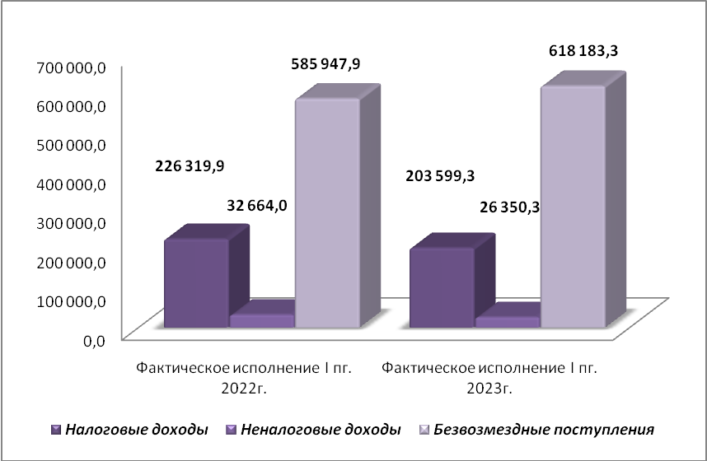

В структуре доходов бюджета района удельный вес налоговых и неналоговых доходов составил 27,1 процентов, что на 3,6 процентных пункта ниже по сравнению с соответствующим периодом прошлого года. Данное смещение удельного веса в сторону безвозмездных поступлений обусловлено ростом их поступлений и сокращением объема налоговых и неналоговых доходов в отчётном периоде. Соответственно на долю безвозмездных поступлений приходится 72,9 процентов. Анализ исполнения доходной части бюджета района за I-е полугодие 2023 года представлен в приложении №1.
Поступления налоговых и неналоговых доходов сложились в сумме 229 949,6 тыс.рублей или 42,8% к утвержденному годовому плану. В структуре налоговых и неналоговых доходов 88,5% приходится на долю налоговых доходов (24,0% от общих доходов бюджета). Основными налогами, сформировавшими доходную часть бюджета, являются налог на доходы физических лиц; налоги на совокупный доход, включающие в свою очередь единый налог на вменённый доход, единый сельскохозяйственный налог и налог, взимаемый в связи с применением патентной системы; акцизы по подакцизным товарам (продукции).
Динамика налоговых доходов бюджета района по сравнению с 2022 годом отражена на следующей диаграмме:
(тыс.рублей):
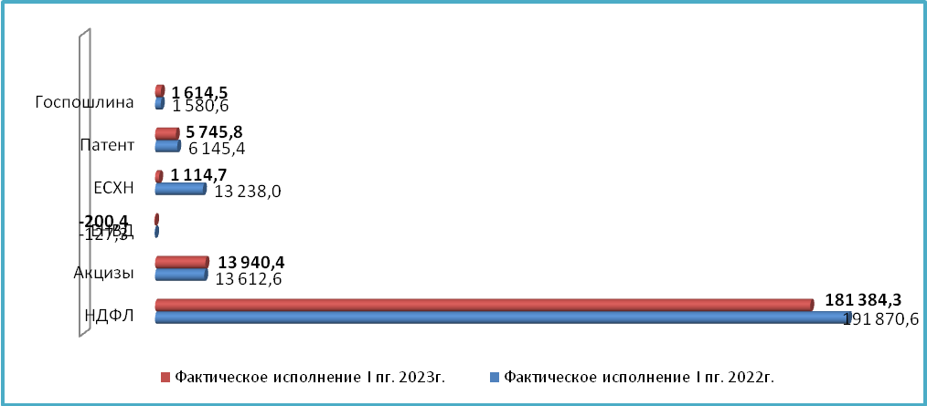

По подгруппам доходов в I полугодии поступило:
Налог на доходы физических лиц в сумме 181 384,3 тыс.рублей или 40,4% утвержденных годовых назначений. В объеме налоговых доходов бюджета района налог на доходы физических лиц занимает 89,1 процента. Поступления по налогу к аналогичному периоду прошлого года (АППГ) сократились на 10 486,3 тыс.рублей и составили 94,5% от уровня АППГ.
Налоги на совокупный доход в сумме 6 660,1 тыс.рублей или 24,0% утвержденных годовых назначений. В объеме налоговых доходов бюджета района данные поступления занимают 3,3%. К АППГ указанные поступления сокращены на 12 596,0 тыс.рублей или на 65,4%.
Акцизы по подакцизным товарам (продукции), производимым на территории РФ в сумме 13 940,4 тыс.рублей или 54,5 процентов от годового плана. В объеме налоговых доходов бюджета района данные поступления занимают 6,9%. К АППГ указанные поступления увеличились на 327,8 тыс.рублей или на 2,4%.
Госпошлина в сумме 1 614,5 тыс.рублей или 107,6 процентов от годового плана. В объеме налоговых доходов бюджета района данные поступления занимают 0,8%. К АППГ указанные поступления увеличились на 33,9 тыс.рублей или на 2,1%.
Неналоговые доходы исполнены в сумме 26 350,3 тыс.рублей или 78,7% годовых плановых назначений. По отношению к 1 полугодию 2022 года данные доходы составили 80,7% и сократились на 6 313,7 тыс.рублей. Основными неналоговыми источниками доходов бюджета района в 1 полугодии 2023 года выступают доходы от использования имущества – 18 221,3 тыс.рублей (69,2% в структуре неналоговых доходов), включающие в себя: доходы, получаемые в виде арендной платы за земельные участки, государственная собственность на которые не разграничена, а также средства от продажи права на заключение договоров аренды указанных земельных участков в сумме 13 964,1 тыс.рублей (76,6%), доходы, получаемые в виде арендной платы за земли после разграничения государственной собственности на землю, а также средства от продажи права на заключение договоров аренды указанных земельных участков в сумме 62,6 тыс.рублей (0,3%).Также в состав указанных доходов включены: доходы от сдачи в аренду имущества в сумме 4 094,7 тыс.рублей (22,5%), платежи от МУП в сумме 99,9 тыс.рублей (0,5%).
На втором месте по удельному весу в структуре неналоговых доходов (с удельным весом 23,2%) или 6 125,7 тыс.рублей стоят доходы от продажи материальных и нематериальных активов (доходы сложились за счёт поступлений от продажи земельных участков собственность на которые не разграничена).
Доходы, полученные от штрафов, санкций и возмещения ущерба сложились в сумме 1 292,3 тыс.рублей, план на год исполнен на 64,6%, удельный вес в неналоговых доходах – 4,9%.
Доходы от оказания платных услуг и компенсации затрат государства за отчетный период поступили в сумме 402,9 тыс.рублей (1 220,9% плана), удельный вес в структуре неналоговых доходов составил 1,5%.
Платежи при пользовании природными ресурсами исполнены на 45,7% от уточненного годового плана или в сумме 308,1 тыс.рублей (1,2% - удельный вес в неналоговых доходах).
Исполнение неналоговых доходов бюджета района по сравнению с 2022 годом отражено на следующей диаграмме:

(тыс.рублей)
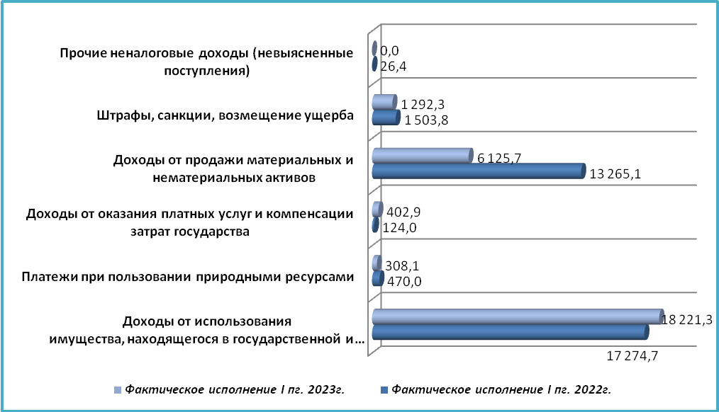
Основную долю доходов бюджета района в 1 полугодии 2023 года, как и в предыдущие годы, составляют безвозмездные поступления из бюджетов других уровней. За указанный период данные доходы поступили в сумме 618 183,3 тыс.рублей или 49,4% от плановых поступлений. По сравнению с 1 полугодием 2022 года безвозмездные поступления в бюджет района возросли на 32 235,4 тыс.рублей, темп роста составил 105,5 процента.
(тыс.рублей)
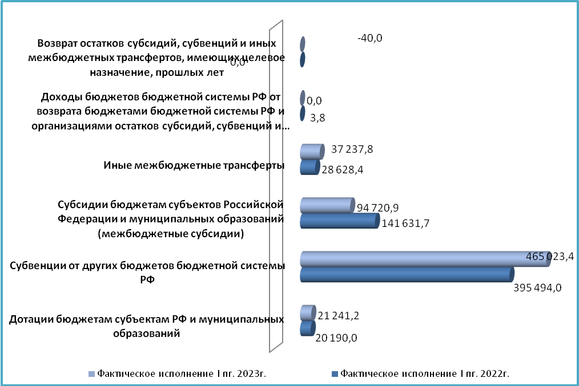
В структуре безвозмездных поступлений наибольшая доля приходится на субвенции (75,2%) или 465 023,4 тыс.рублей, объем полученных субсидий составил 94 720,9 тыс.рублей (15,3%). Доля дотации в структуре безвозмездных поступлений составляет 3,4% или 21 241,2 тыс.рублей. Также в 1 полугодии 2023 года в бюджет поступили иные межбюджетные трансферты в сумме 37 237,8 тыс.рублей (6,0%), возврат остатков субсидий, субвенций и иных межбюджетных трансфертов, имеющих целевое назначение, прошлых лет составил 40,0 тыс.рублей.

- Анализ исполнения расходов бюджета Брянского муниципального района Брянской области
Общий объем расходов, утвержденный решением о бюджете Брянского муниципального района Брянской области на 2023 год (в редакции решения от 29.03.2023 №6-48-1) составляет 1 951 450,7 тыс.рублей.
Объем расходов, утвержденный по сводной уточненной бюджетной росписи на 1 июля 2023 года, составил 1 959 341,4 тыс.рублей, что больше на 7 890,7 тыс.рублей лимитов бюджетных обязательств, утверждённых решением о бюджете.
Исполнение расходов бюджета района за 1 полугодие 2023 года составило 842 695,2 тыс.рублей, что соответствует 43,0% годового объёма расходов согласно уточненной бюджетной росписи. К уровню расходов аналогичного периода прошлого года расходы составили 108,1%, в абсолютном размере отмечается рост на 63 111,7 тыс.рублей.

3.1. По разделам и подразделам классификации расходов бюджетов Российской Федерации
Исполнение расходов бюджета района в 1 полугодии 2023 года осуществлялось по 10-ти разделам бюджетной классификации расходов из 12-ти, по которым утверждены бюджетные назначения. Наибольший удельный вес в общем объеме расходов, как и в прошлом году, составили расходы по разделу – 07 «Образование» (71,1%). Доля раздела 04 «Национальная экономика» - 8,1%, раздела 01 «Общегосударственные расходы» - 7,2%, раздела 08 «Культура и кинематография» - 4,9%, 10 «Социальная политика» - 2,7%, раздела 11 «Физическая культура и спорт» - 2,6%, раздела 05 «Жилищно-коммунальное хозяйство» составила 2,2%. Доля расходов, приходящаяся по остальным разделам не превышает 1%.
В разрезе разделов бюджетной классификации из 10 разделов, выше среднего процента исполнения плановых годовых назначений (43,0%) приходится на 3 раздела, 2 раздела исполнены на 50% и более от годовых назначений: «Национальная оборона» и «Социальная политика». Самый низкий процент исполнения приходится на раздел «Физическая культура и спорт» - 21,7%. По разделам: «Охрана окружающей среды» и «Обслуживание государственного и муниципального долга» расходы в первом полугодии 2023 года не осуществлялись.

Анализ исполнения расходов бюджета представлен в следующей таблице:
тыс.рублей
Показатели бюджета | План 2023г. (бюджетная роспись) | Факт. исполнение за I пол.2023г. | % исполнения | Факт. исполнение за I пол.2022г. | Отклонение I пол. 2023г. от I пол. 2022г. | Отношение I пол. 2023г. к I пол. 2022г.
1 | 2 | 3 | 4 | 5 | 6 | 7
Общегосударственные вопросы | 161 682,6 | 60 495,7 | 37,4 | 52 079,6 | 8 416,1 | 116,2
Национальная оборона | 4 195,6 | 2 097,8 | 50,0 | 1 735,5 | 362,3 | 120,9
Национальная безопасность и правоохранительная деятельность | 9 001,4 | 3 266,7 | 36,3 | 3 733,5 | -466,8 | 87,5
Национальная экономика | 184 724,6 | 68 478,2 | 37,1 | 11 990,3 | 56 487,9 | 571,1
Жилищно-коммунальное хозяйство | 62 454,4 | 18 820,3 | 30,1 | 23 845,7 | -5 025,4 | 78,9
Охрана окружающей среды | 1 252,5 | 0,0 | 0,0 | 89,6 | -89,6 | 0,0
Образование | 1 284 562,1 | 599 135,0 | 46,6 | 587 641,1 | 11 493,9 | 102,0
Культура и кинематография | 99 816,9 | 41 704,3 | 41,8 | 49 063,6 | -7 359,3 | 85,0
Социальная политика | 40 579,5 | 22 466,3 | 55,4 | 30 690,0 | -8 223,7 | 73,2
Физическая культура и спорт | 99 566,8 | 21 576,6 | 21,7 | 11 219,8 | 10 356,8 | 192,3
Обслуживание государственного и муниципального долга | 55,0 | 0,0 | 0,0 | 2 186,3 | -2 186,3 | 0,0
Межбюджетные трансферты | 11 450,0 | 4 654,3 | 40,6 | 5 308,5 | -654,2 | 87,7
Расходы бюджета - ИТОГО | 1 959 341,4 | 842 695,2 | 43,0 | 779 583,5 | 63 111,7 | 108,1

По разделу «Общегосударственные вопросы» расходы за 1 полугодие 2023 года исполнены в сумме 60 495,7 тыс.рублей или 37,4% к плану. По сравнению с аналогичным периодом прошлого года по разделу отмечен рост расходов на 16,2 процентов или на 8 416,1 тыс.рублей.
В рамках раздела бюджетные ассигнования направлены на функционирование высшего должностного лица органа местного самоуправления, законодательных (представительных) органов местного самоуправления, на финансирование расходов по обеспечению деятельности аппарата администрации района, на обеспечение деятельности по осуществлению полномочий по составлению (изменению) списков кандидатов в присяжные заседатели федеральных судов общей юрисдикции в РФ, на обеспечение деятельности финансовых органов и органов финансового надзора, Комитета по управлению муниципальным имуществом и других общегосударственных расходов, а также МБУ «Хозяйственно-транспортная служба администрации Брянского района» и МБУ «МФЦ Брянского района».
Расходы по разделу «Национальная оборона» исполнены за 1 полугодие 2023 года в сумме 2 097,8 тыс.рублей или 50,0% к утвержденным бюджетным ассигнованиям с удельным весом расходов 0,2%. По сравнению с 1 полугодием 2022 года расходы раздела увеличились на 362,3 тыс.рублей или на 20,9 процента.
Расходы раздела направлены на предоставление субвенций бюджетам сельских поселений для обеспечения воинского учета на территории района за счет средств федерального бюджета (содержание инспекторов военно-учетного стола).
Расходы по разделу «Национальная безопасность и правоохранительная деятельность» составили за 1 полугодие 2023 года – 3 266,7 тыс. рублей с удельным весом расходов 0,4 процента. По сравнению с 1 полугодием 2022 года расходы раздела сократились на 466,8 тыс.рублей или на 12,5%.
Расходы по разделу направлены на функционирование ЕДДС Брянского района, а также на обеспечение эксплуатации и содержания имущества, на обеспечение оповещения населения об опасностях при ведении военных действий и возникновении чрезвычайных ситуаций; на мероприятия в сфере пожарной безопасности; на создание и содержание запасов (резерва) материальных ресурсов муниципального образования в целях гражданской обороны и ликвидации чрезвычайных ситуаций.
Расходы по разделу «Национальная экономика» составили 68 478,2 тыс.рублей или 37,1% к утвержденным бюджетным ассигнованиям. По сравнению с 1 полугодием 2022 года расходы раздела увеличены на 56 487,9 тыс.рублей и составили 571,1% от уровня 2022 года. Удельный вес расходов раздела в общей сумме расходов бюджета составил 8,1 процента.
В рамках данного раздела расходы осуществлялись по следующим подразделам:
По подразделу 04 05 «Сельское хозяйство и рыболовство» в сумме 724,0 тыс.рублей или 100,0% от годового плана - организация и проведение мероприятий по предупреждению и ликвидации болезней животных, их лечению, защите населения от болезней общих для человека и животных, в части оборудования и содержания скотомогильников (биотермических ям) и в части организации отлова и содержания безнадзорных животных.
По подразделу 04 08 «Транспорт» в сумме 370,7 тыс.рублей или 38,9 процентов от годового плана (субсидии транспортным предприятиям на обеспечение социально-значимых маршрутов – 327,4 тыс.рублей и эксплуатация и содержание имущества, находящегося в муниципальной собственности, арендованного недвижимого имущества – 43,3 тыс.рублей);
По подразделу 04 09 «Дорожное хозяйство (дорожные фонды)» в сумме 66 484,9 тыс.рублей или 37,7% от утверждённых лимитов. По данному подразделу средства направлялись на финансирование объектов капитальных вложений муниципальной собственности (строительство автомобильных дорог) и на реализацию полномочий в сфере дорожной деятельности в отношении дорог общего пользования местного значения в соответствии с заключенными соглашениями в форме межбюджетных трансфертов - в бюджеты поселений – 26 977,7 тыс.рублей. На строительство дорог муниципальной собственности района направлено 36 420,8 тыс.рублей.
По подразделу 0412 «Другие расходы в области национальной экономики» в сумме 898,6 тыс.рублей или 13,1 процентов (расходы направлены на обеспечение полномочий в области охраны труда, организацию временного трудоустройства несовершеннолетних в виде субсидии бюджетным учреждениям; мероприятия в сфере туризма; формирование земельных участков, мероприятия в сфере архитектуры и градостроительства, а также на исполнение исковых требований на основании вступивших в силу судебных актов, обязательств бюджета).
Расходы по разделу «Жилищно-коммунальное хозяйство» за 1 полугодие 2023 год исполнены в сумме 18 820,3 тыс.рублей или 30,1 процентов к годовому плану. По сравнению с 1 полугодием 2022 года расходы сократились на 5 025,4 тыс.рублей и составили 78,9% от уровня 2022 года. Доля раздела в структуре расходов бюджета района сложилась в размере 2,2 процента.
В рамках данного раздела расходы осуществлялись:
по подразделу 0501 «Жилищное хозяйство» в сумме 1 102,3 тыс.рублей или 22,2 процентов от годового объёма лимитов. Средства направлены: на обеспечение мероприятий по капитальному ремонту многоквартирных домов: на взносы на капитальный ремонт в Региональный фонд капитального ремонта МКД Брянской области в сумме 43,5 тыс.рублей; на реализацию переданных полномочий по решению отдельных вопросов местного значения муниципальных районов в соответствии с заключенными соглашениями в части обеспечения проживающих в поселении и нуждающихся в жилых помещениях малоимущих граждан жилыми помещениями, организация содержания муниципального жилищного фонда в сумме 1 058,8 тыс.рублей.
По подразделу 0502 «Коммунальное хозяйство» исполнено 3 626,7 тыс.рублей или 10,7 процентов от годового плана. В рамках данного подраздела расходы направлялись в виде межбюджетных трансфертов в бюджеты поселений по преданным полномочиям, а также осуществлялись расходы на эксплуатацию и содержание имущества, строительство систем водоснабжения, водоотведения для населенных пунктов Брянского района Брянской области, а также на строительство систем газоснабжения для населенных пунктов Брянского района, на подготовку объектов ЖКХ к зиме.
По подразделу 0505 «Другие вопросы в области жилищно-коммунального хозяйства» исполнение составило 14 091,3 тыс.рублей или 59,6% уточненных годовых назначений. Средства подраздела направлены на приобретение специализированной техники для предприятий жилищно-коммунального комплекса, на предоставление субсидий МУП «Возрождение».
По разделу 06 «Охрана окружающей среды» в 1 полугодии 2023 года расходы не осуществлялись.
По разделу 07 «Образование» - плановые назначения исполнены за 1 полугодие 2023 года в сумме 599 135,0 тыс.рублей или на 46,6% к годовому плану. По сравнению с 1 полугодием 2023 года исполнение по разделу увеличилось на 11 493,9 тыс.рублей и составило 102,0% к уровню прошлого года. Доля расходов на данный раздел составила 71,1 процента. В рамках раздела, расходы осуществлялись по подразделам:
0701 «Дошкольное образование» в сумме 137 819,0 тыс. рублей или 53,3% от годового плана. Расходы по данному подразделу направлены на субсидии бюджетным учреждениям и автономным учреждениям дошкольного образования;
0702 «Общее образование» в сумме 425 932,8 тыс.рублей и 45,3% от плана. В рамках раздела осуществлено финансирование обеспечения деятельности подведомственных общеобразовательных учреждений, а также расходы на проведение мероприятий по обеспечению деятельности советников директора по воспитанию и взаимодействию с детскими общественными объединениями в общеобразовательных организациях, на реализацию мероприятий по модернизации школьных систем образования, на приведение в соответствии с брендбуком "Точка роста" помещений муниципальных общеобразовательных организаций, на ежемесячное денежное вознаграждение за классное руководство педагогическим работникам государственных и муниципальных общеобразовательных организаций, реализующих образовательные программы начального общего образования, реализующих образовательные программы основного общего образования, образовательные программы среднего общего образования и др.;
0703 «Дополнительное образование» в сумме 21 631,6 тыс.рублей и 48,9% от установленных лимитов на год. Расходы в рамках подраздела направлены на субсидии бюджетным учреждениям: ДЮСШ, детские школы искусств;
0707 «Молодежная политика и оздоровление детей» расходы исполнены на 59,5% и в сумме 199,1 тыс.рублей: мероприятия по работе с семьей, детьми и молодежью, стипендии;
0709 «Другие вопросы в области образования» в сумме 13 552,5 тыс.рублей и 32,4% от уточненного плана. В рамах подраздела профинансированы расходы на выплату заработной платы сотрудникам аппарата, методического кабинета, централизованной бухгалтерии, службы по вопросам семьи и демографии, планово-экономической службы управления образования, реализация мероприятий по работе с семьей, детьми и молодежью.
Кроме того, по анализируемому подразделу осуществлялось финансирование расходов на выплату стипендий и компенсацию расходов на ЖКУ педагогическим работникам образовательных учреждений; на организацию и проведение олимпиад, выставок, конкурсов, конференций и других общеобразовательных мероприятий в сфере образования.
Расходы по разделу 08 «Культура и кинематография» составили 41 704,3 тыс.рублей и 41,8% к плановым назначениям. В сравнении с 1 полугодием 2022 года расходы данного раздела сократились на 7 359,3 тыс.рублей или на 15,0%. Удельный вес расходов раздела составил 4,9%.
Расходы направлены в форме субсидий на осуществление муниципального задания на обеспечение деятельности библиотек, МБУК Историко-краеведческий музей Брянского района, функционирование культурно-досуговых учреждений; на обеспечение руководства и управления в сфере культуры, содержание архивной службы, методического кабинета и централизованной бухгалтерии управления культуры, молодёжной политики и спорта района; на предоставление мер социальной поддержки по оплате жилья и коммунальным услугам работникам культуры; на отдельные мероприятия по развитию культуры, культурного наследия и др..
По разделу 10 «Социальная политика» плановые назначения исполнены в сумме 22 466,3 тыс.рублей и 55,4% к утвержденному плану. По сравнению с 1 полугодием 2022 года расходы сократились на 8 223,7 тыс.рублей или на 26,8%. Удельный вес расходов раздела в общей сумме расходов бюджета составил 4,9%.
Расходы направлены на социальное обеспечение и иные выплаты в т.ч.: ежемесячная доплата к пенсии муниципальным служащим; обеспечение сохранности жилых помещений закрепленных за детьми-сиротами и детьми оставшимися без попечения родителей; организация и обеспечение деятельности по осуществлению полномочий по опеке и попечительству; реализация мероприятий по обеспечению жильем молодых семей; компенсация части родительской платы за присмотр и уход за детьми в образовательных организациях, реализующих образовательную программу дошкольного образования; социальные выплаты лицам, удостоенным звания почетного гражданина муниципального образования; профилактика безнадзорности и правонарушений несовершеннолетних.
Расходы по разделу 11«Физическая культура и спорт» исполнены в сумме 21 576,6 тыс.рублей или 21,7% плановых назначений. По сравнению с 1 полугодием 2022 года расходы раздела увеличены на 10 356,8 тыс.рублей или на 92,3%. Расходы направлены на обеспечение деятельности спортивно-оздоровительных комплексов и центров, организаций, осуществляющих спортивную подготовку в форме субсидии на финансирование муниципального задания и на реализацию отдельных мероприятий в области спорта, на содержание учреждения, обеспечивающего оказание услуг в сфере физической культуры и спорта (методический кабинет), а также на бюджетные инвестиции в объекты капитального строительства муниципальной собственности.
Расходы по разделу 13 «Обслуживание государственного и муниципального долга» в I полугодии 2023 года не осуществлялись (предусмотрено 55,0 тыс.рублей).
Кассовое исполнение расходов раздела «Межбюджетные трансферты» сложилось в сумме 4 654,3 тыс.рублей и 40,6% к плановым назначениям. По сравнению с 1 полугодием 2022 года расходы раздела сокращены на 654,2 тыс.рублей или на 12,3%. Удельный вес расходов раздела в общей сумме расходов бюджета района составил 0,6 %. Расходы раздела направлены на выравнивание бюджетной обеспеченности поселений, на поддержку мер по обеспечению сбалансированности бюджетов поселений.

3.2. Анализ исполнения расходов бюджета района в разрезе главных распорядителей средств бюджета района
Исполнение расходов бюджета района в отчетном периоде осуществлено 7 главными распорядителями средств бюджета района.
Анализ исполнения ведомственной структуры расходов бюджета района в I-м полугодии 2023 года приведен в приложении 2.
Наибольший удельный вес в ведомственной структуре расходов бюджета района приходится на расходы по Управлению образования администрации Брянского района - 69,4% и администрации Брянского района – 18,6%.
Наименьший удельный вес по ведомственной структуре расходов бюджета района составили расходы по Контрольно-счетной палате Брянского района – 0,1%, Брянскому районному Совету народных депутатов – 0,3%.
Средний уровень исполнения расходов бюджета района по итогам 1 полугодия 2023 года сложился 43,0 процента. Из 7 главных распорядителей расходов бюджета района ниже среднего показателя исполнены расходы по 3-м ГРБС (Комитет по управлению муниципальным имуществом Брянского района, Брянский районный Совет народных депутатов и Администрация Брянского района). Соответственно, на уровне и выше среднего показателя исполнение сложилось по остальным 4-м ГРБС.
По сравнению с I-м полугодием 2022 года расходы снизились по 4-м ГРБС: Финансовое управление администрации Брянского района – на 2 023,5 тыс.рублей (сокращение расходов раздела 14 «Межбюджетные трансферты»), Управление культуры, молодежной политики и спорта – на 3 021,2 тыс.рублей, Комитет по управлению муниципальным имуществом Брянского района – на 483,9 тыс.рублей и Администрация Брянского района – на 39 992,7 тыс.рублей.

3.3. Анализ реализации муниципальных программ.
В рамках исполнения программного бюджета на 2023 год предусмотрена реализация 13-ти муниципальных программ.
Перечень муниципальных программ, подлежащих разработке и реализации органами местного самоуправления Брянского муниципального района, на 2023 и последующие годы утвержден Постановлением администрации Брянского района.
Первоначально на реализацию 13-ти муниципальных программ в решении о бюджете предусмотрено 1 801 526,0 тыс.рублей или 98,4 процента от общего объема расходов бюджета. Общий объем финансирования муниципальных программ, на отчетную дату, утвержден в сумме 1 910 085,7 тыс.рублей.
По итогам исполнения бюджета за 1-е полугодие 2023 года, мероприятия в рамках реализации муниципальных программ профинансированы в объеме 825 688,5 тыс.рублей или 43,2% от годового плана.

Наименование муниципальной программы (программы) | Утверждено первоначально решением о бюджете на 2023 год | Утверждено бюджетной росписью на отчетную дату | Исполнено за отчетный период | % исполнения
Обеспечение реализации полномочий исполнительно-распорядительного органа местного самоуправления Брянского муниципального района Брянской области | 150 552,9 | 157 431,1 | 63 524,7 | 40,4
Управление муниципальными финансами Брянского муниципального района Брянской области | 34 056,7 | 34 056,7 | 14 232,1 | 41,8
Формирование современной модели образования в Брянском муниципальном районе Брянской области | 1 197 126,9 | 1 255 147,3 | 584 857,7 | 46,6
Развитие культуры и молодежной политики в Брянском муниципальном районе Брянской области | 134 991,8 | 144 716,7 | 63 683,9 | 44,0
Чистая вода | 64 122,1 | 14 458,7 | 1 884,6 | 13,0
Профилактика безнадзорности и правонарушений несовершеннолетних в Брянском муниципальном районе Брянской области | 23,0 | 23,0 | 18,0 | 78,3
Газификация населенных пунктов Брянского муниципального района Брянской области | 9 700,5 | 10 219,9 | 292,1 | 2,9
Автомобильные дороги Брянского муниципального района Брянской области | 157 576,2 | 176 196,4 | 66 484,9 | 37,7
Программа комплексного развития систем коммунальной инфраструктуры Брянского муниципального района Брянской области | 4 606,6 | 7 416,6 | 6 354,5 | 85,7
Улучшение условий и охраны труда в Брянском муниципальном районе Брянской области | 18,0 | 18,0 | 0,0 | 0,0
Управление муниципальной собственностью Брянского муниципального района Брянской области | 15 471,9 | 15 871,9 | 6 283,8 | 39,6
Развитие физической культуры и спорта в Брянском муниципальном районе Брянской области | 31 056,3 | 92 306,3 | 17 624,4 | 19,1
Обеспечение мероприятий в области гражданской обороны, защиты населения и территории от чрезвычайных ситуаций, пожарной безопасности в Брянском муниципальном районе Брянской области | 2 223,1 | 2 223,1 | 447,8 | 20,1
Итого | 1 801 526,0 | 1 910 085,7 | 825 688,5 | 43,2
Непрограммная часть | 29 855,0 | 49 255,7 | 17 006,7 | 34,5

Наименьший уровень исполнения сложился по программе «Газификация населенных пунктов Брянского муниципального района Брянской области» - 2,9%. В анализируемом периоде 2023 года не осуществлялись расходы на реализацию мероприятий муниципальной программы «Улучшение условий и охраны труда в Брянском муниципальном районе Брянской области».
4. Анализ формирования и исполнения резервного фонда администрации Брянского района
При принятии бюджета Брянского муниципального района на 2023 год и плановый период 2024 и 2025 годов (п.18 решения Брянского районного Совета народных депутатов от 14.12.2022 №6-45-1) размер резервного фонда администрации Брянского района на 2023 год установлен в сумме 5 876,9 тыс.рублей. Выделение средств из резервного фонда в 1 полугодии 2023 года не осуществлялось.

5. Дефицит (профицит) бюджета района и источники внутреннего финансирования дефицита бюджета района
При принятии решения о бюджете Брянского муниципального района Брянской области на 2023 год п.1 решения Брянского районного Совета народных депутатов "О бюджете Брянского муниципального района Брянской области на 2023 год и на плановый период 2024 и 2025 годов" установлен сбалансированный бюджет. В соответствии с представленным администрацией отчетом, бюджет района на 01.07.2023 года исполнен с превышением доходов над расходами (профицит) в сумме 5 437,7 тыс.рублей.
В отчетном периоде коммерческие и бюджетные кредиты не привлекались.
6. Анализ состояния муниципального долга и исполнения программы внутренних заимствований
П.1 решения о бюджете Брянского муниципального района Брянской области на 2023 год и плановый период 2024 и 2025 годов верхний предел муниципального внутреннего долга на 1 января 2024 года утвержден в сумме 55 000,0 тыс.рублей.
Согласно представленному отчету об исполнении бюджета размер муниципального внутреннего долга муниципального района по состоянию на 01.07.2023 года по отношению к концу 2022 года не изменился и составил 55 000,0 тыс.рублей, что не превышает объём установленного верхнего предела на 01.01.2024г.
Муниципальный долг по отношению к началу года.
Вид долгового обязательства | на 01.01.2023 года | на 01.07.2023 года | Удельный вес | Прирост (+), снижение (-)
Бюджетные кредиты | 55 000,0 | 55 000,0 | 100,0 | 0,0
ИТОГО | 55 000,0 | 55 000,0 | 100,0 | 0,0
Согласно приведенных данных структура муниципального долга соответствует статье 100 Бюджетного кодекса.
В результате анализа установлено, что сумма муниципального долга на 1 июля 2023 года не превышает предельного объема, установленного п.3 ст. 107 Бюджетного Кодекса Российской Федерации.
П.27 решения о бюджете утверждена Программа муниципальных внутренних заимствований Брянского муниципального района на 2023 год (в редакции изменений).
В соответствии с программой заимствований привлечение кредитов коммерческих банков и бюджетных кредитов 2023 году не планируется.

Анализ приведенных данных свидетельствует, что в отчетном периоде кредиты коммерческих банков и бюджетные кредиты не привлекались, погашение долга по бюджетным кредитам не осуществлялось.

Председатель
Контрольно-счетной палаты
Брянского района Н.С.Романенко
Приложение №1

Анализ исполнения доходной части бюджета района
за I-е полугодие 2023 года
(тыс. рублей)
Показатели бюджета | Факт. исполнение за I пг.2022г. | План 2023г. (уточнённые назначения) | Факт. исполнение за I пг.2023г. | % исполнения | Отклонение I пг. 2023г. от I пг. 2022г. | Отношение I пг. 2023г. к I пг. 2022г., %
1 | 2 | 3 | 4 | 5 | 6 | 7
Налоговые и неналоговые доходы | 258 983,9 | 537 083,0 | 229 949,6 | 42,8 | -29 034,3 | 88,8
В том числе: налоговые доходы | 226 319,9 | 503 618,0 | 203 599,3 | 40,4 | -22 720,6 | 90,0
Налог на доходы физических лиц | 191 870,6 | 448 742,0 | 181 384,3 | 40,4 | -10 486,3 | 94,5
Акцизы по подакцизным товарам (продукции), производимым на территории РФ | 13 612,6 | 25 582,0 | 13 940,4 | 54,5 | 327,8 | 102,4
Налоги на совокупный доход | 19 256,1 | 27 794,0 | 6 660,1 | 24,0 | -12 596,0 | 34,6
Государственная пошлина | 1 580,6 | 1 500,0 | 1 614,5 | 107,6 | 33,9 | 102,1
Неналоговые доходы, всего | 32 664,0 | 33 465,0 | 26 350,3 | 78,7 | -6 313,7 | 80,7
Доходы от использования имущества, находящегося в государственной и муниципальной собственности | 17 274,7 | 27 758,0 | 18 221,3 | 65,6 | 946,6 | 105,5
Платежи при пользовании природными ресурсами | 470,0 | 674,0 | 308,1 | 45,7 | -161,9 | 65,6
Доходы от оказания платных услуг и компенсации затрат государства | 124,0 | 33,0 | 402,9 | 1 220,9 | 278,9 | 324,9
Доходы от продажи материальных и нематериальных активов | 13 265,1 | 3 000,0 | 6 125,7 | 204,2 | -7 139,4 | 46,2
Штрафы, санкции, возмещение ущерба | 1 503,8 | 2 000,0 | 1 292,3 | 64,6 | -211,5 | 85,9
Прочие неналоговые доходы (невыясненные поступления) | 26,4 | 0,0 | 0,0 |  | -26,4 | 0,0
Безвозмездные поступления | 585 947,9 | 1 250 292,4 | 618 183,3 | 49,4 | 32 235,4 | 105,5
Дотации бюджетам субъектам РФ и муниципальных образований | 20 190,0 | 28 556,2 | 21 241,2 | 74,4 | 1 051,2 | 105,2
Субвенции от других бюджетов бюджетной системы РФ | 395 494,0 | 888 566,3 | 465 023,4 | 52,3 | 69 529,4 | 117,6
Субсидии бюджетам субъектов Российской Федерации и муниципальных образований (межбюджетные субсидии) | 141 631,7 | 261 723,7 | 94 720,9 | 36,2 | -46 910,8 | 66,9
Иные межбюджетные трансферты | 28 628,4 | 71 486,2 | 37 237,8 | 52,1 | 8 609,4 | 130,1
Доходы бюджетов бюджетной системы РФ от возврата бюджетами бюджетной системы РФ и организациями остатков субсидий, субвенций и иных межбюджетных трансфертов, имеющих целевое назначение, прошлых лет | 3,8 |  |  |  | -3,8 | 0,0
Возврат остатков субсидий, субвенций и иных межбюджетных трансфертов, имеющих целевое назначение, прошлых лет |  | -40,0 | -40,0
ИТОГО ДОХОДОВ | 844 931,8 | 1 787 375,4 | 848 132,9 | 47,5 | 3 201,1 | 100,4

Приложение 2

Анализ исполнения бюджета Брянского муниципального района за I-е полугодие 2023 года в разрезе ведомственной структуры расходов

(тыс. рублей)
Наименование главного распорядителя | Код ГРБС | 1 пг. 2023г. |  |  | % исполне-ния | 1 пг. 2022г. исполнение |  | Изменение (по сравнению с 1 пг. 2022г.)
Наименование главного распорядителя | Код ГРБС | Утверждено с учетом изменений | исполнено |  | % исполне-ния | тыс.руб. | уд.вес
Наименование главного распорядителя | Код ГРБС | Утверждено с учетом изменений | тыс.руб. | уд.вес | % исполне-ния | тыс.руб. | уд.вес | тыс. руб. | %
1 | 2 | 3 | 4 | 5 | 6 | 7 | 8 | 9 | 10
Финансовое управление администрации Брянского района | 102 | 31 429,4 | 13 683,2 | 1,6 | 43,5 | 15 706,7 | 2,0 | -2 023,5 | -12,9
Управление культуры, молодежной политики и спорта | 104 | 180 128,4 | 77 530,3 | 9,2 | 43,0 | 80 551,5 | 10,3 | -3 021,2 | -3,8
Комитет по управлению муниципальным имуществом Брянского района | 111 | 15 871,9 | 6 283,8 | 0,7 | 39,6 | 6 767,7 | 0,9 | -483,9 | -7,2
Контрольно-счетная палата Брянского района | 258 | 2 436,1 | 1 117,7 | 0,1 | 45,9 | 1 067,2 | 0,1 | 50,5 | 4,7
Брянский районный Совет народных депутатов | 368 | 5 908,3 | 2 177,6 | 0,3 | 36,9 | 1 959,6 | 0,3 | 218,0 | 11,1
Администрация Брянского района | 901 | 469 513,5 | 157 044,8 | 18,6 | 33,4 | 197 037,5 | 25,3 | -39 992,7 | -20,3
Управление образования администрации Брянского района | 903 | 1 254 053,8 | 584 857,8 | 69,4 | 46,6 | 476 493,3 | 61,1 | 108 364,5 | 22,7

